**Федеральное государственное бюджетное образовательное учреждение высшего образования**

**"Уфимский университет науки и технологий"**

**Кафедра** Высокопроизводительных вычислительных технологий и систем

**Дисциплина:** Математическое моделирование

**Отчет по лабораторной работе № 1**

**Тема:** «Компьютерное моделирование динамики трех тел»

|  |  |  |  |  |
| --- | --- | --- | --- | --- |
| Группа ПМ-457 | Фамилия И.О. | Подпись | Дата | Оценка |
| Студент | Юсупов Э.С. |  |  |  |
| Принял | Лукащук С.Ю. |  |  |  |

**Уфа 2024**

**Цель работы:** получить навык численного расчета траекторий движения небесных тел под действием гравитационных сил.

**Задание на лабораторную работу**

**Задача I.** Рассматривается динамика трех разновеликих небесных тел: звезды, планеты и ее спутника. В качестве примера рассматривается Солнечная система. Масса Солнца $M_{1}=2∙10^{30} кг$. Параметры двух других тел выбираются в соответствии с индивидуальным номером варианта из таблицы.

1) Составить уравнения движения второго и третьего тела в системе отсчета, связанной с первым (самым массивным) телом. Предполагается, что движение всех тел происходит в одной плоскости.

2) Написать программу численного интегрирования составленных уравнений движения и построить траектории движения тел. В качестве начальных условий принять следующие: все тела находятся на одной прямой, вектора скоростей движения второго и третьего тела сонаправлены. Расстояния между первым и вторым, а также вторым и третьим телами приведены в таблице. Там же указаны значения начальных скоростей второго и третьего тела.

**Задача II.** На круговой орбите второго тела высотой $H$ находится космический корабль. В тот момент, когда корабль, второе тело и третье тело находятся на одной прямой, включаются двигатели космического корабля, которые работают в течение времени $T$, выводя корабль на новую орбиту. Вектор тяги двигателя в любой момент времени направлен по касательной к траектории движения. Определить стартовую массу корабля из условия, что на поверхность третьего тела необходимо доставить полезный груз массой $M_{0}$. Масса корабля складывается из массы топлива, полностью выгорающего за время $T$, массы конструкции (0.025 стартовой массы) и массы полезной нагрузки $M_{0}$. В конце активного участка траектории (через время $T$) происходит отделение полезного груза, который движется далее только под действием гравитационных сил. Скорость полезного груза при посадке не ограничена.

**Практическая часть**

**Задача I.**

|  |  |  |  |  |  |  |  |  |
| --- | --- | --- | --- | --- | --- | --- | --- | --- |
| № вар | Параметры второго тела | | | | Параметры третьего тела | | | |
| $M_{2}$, км | $R_{2}$, км | $R_{12}$, млн. км | $V_{2}$, км/с | $M_{3}$, кг | $R_{3}$, км | $R_{23}$, тыс. км | $V_{3}$, км/с |
| 10 | $$5.7*{10}^{26}$$ | 60270 | 1429 | 9.7 | $$2.3*{10}^{21}$$ | 764 | 527 | 7.54 |

В системе действует сила притяжения космических тел, которая подчиняется закону всемирного тяготения:

$$F_{ij}=\frac{GM_{i}M_{j}}{r_{ij}^{2}}*\frac{r_{ij}}{\left|r_{ij}\right|},$$

$G=6,67*{10}^{-11}\frac{{ м}^{3}}{кг*с^{2}}$– гравитационная постоянная, $r=\left(x,y\right), M_{ij}-$– массы космических тел.

Уравнение движения:

$$M_{i}\frac{d\vec{v_{i}}}{dt}=∑F_{ij}, \vec{v_{i}}=\frac{d\vec{r_{i}}}{dt}.$$

Для системы планета-спутник уравнения движения, относительно Солнца будут иметь вид:

$M_{2}a_{2}={\overline{F}}_{12}+{\overline{F}}_{23},$ $M_{3}a_{3}={\overline{F}}_{13}+{\overline{F}}_{23},$

$$r_{12}=\sqrt{x_{2}^{2}+y_{2}^{2}}, r_{13}=\sqrt{x_{3}^{2}+y_{3}^{2}}, r_{23}=\sqrt{{(x_{3}-x_{2})}^{2}+{(y_{3}-y_{2})}^{2}}$$

Далее составим систему ОДУ:

$$\begin{aligned}M_{2}\frac{dv_{2x}\left(t\right)}{dt}=-\frac{GM_{1}M_{2}x_{2}\left(t\right)}{{\left(x_{2}^{2}\left(t\right)+y_{2}^{2}\left(t\right)\right)}^{\frac{3}{2}}}+\frac{GM_{3}M_{2}\left(x_{3}\left(t\right)-x_{2}\left(t\right)\right)}{{\left({\left(x_{3}\left(t\right)-x_{2}\left(t\right)\right)}^{2}+{\left(y_{3}\left(t\right)-y_{2}\left(t\right)\right)}^{2}\right)}^{\frac{3}{2}}}, \\ M_{2}\frac{dv_{2y}\left(t\right)}{dt}=-\frac{GM_{1}M_{2}y_{2}\left(t\right)}{{\left(x_{2}^{2}\left(t\right)+y_{2}^{2}\left(t\right)\right)}^{\frac{3}{2}}}+\frac{GM_{3}M_{2}\left(y_{3}\left(t\right)-y_{2}\left(t\right)\right)}{{\left({\left(x_{3}\left(t\right)-x_{2}\left(t\right)\right)}^{2}+{\left(y_{3}\left(t\right)-y_{2}\left(t\right)\right)}^{2}\right)}^{\frac{3}{2}}}, \\ M_{3}\frac{dv_{3x}\left(t\right)}{dt}=-\frac{GM_{1}M_{2}x_{3}\left(t\right)}{{\left(x_{3}^{2}\left(t\right)+y_{3}^{2}\left(t\right)\right)}^{\frac{3}{2}}}-\frac{GM_{3}M_{2}\left(x_{3}\left(t\right)-x_{2}\left(t\right)\right)}{{\left({\left(x_{3}\left(t\right)-x_{2}\left(t\right)\right)}^{2}+{\left(y_{3}\left(t\right)-y_{2}\left(t\right)\right)}^{2}\right)}^{\frac{3}{2}}}, \\ M_{3}\frac{dv_{3y}\left(t\right)}{dt}=-\frac{GM_{1}M_{2}y_{3}\left(t\right)}{{\left(x_{3}^{2}\left(t\right)+y_{3}^{2}\left(t\right)\right)}^{\frac{3}{2}}}-\frac{GM_{3}M_{2}\left(y_{3}\left(t\right)-y_{2}\left(t\right)\right)}{{\left({\left(x_{3}\left(t\right)-x_{2}\left(t\right)\right)}^{2}+{\left(y_{3}\left(t\right)-y_{2}\left(t\right)\right)}^{2}\right)}^{\frac{3}{2}}}, \\ \frac{dx_{2}\left(t\right)}{dt}=v_{2x}\left(t\right), \\ \frac{dy_{2}\left(t\right)}{dt}=v_{2y}\left(t\right), \\ \frac{dx_{3}\left(t\right)}{dt}=v_{3x}\left(t\right), \\ \frac{dy_{3}\left(t\right)}{dt}=v_{3y}\left(t\right), \\ x_{2}\left(0\right)=R_{1} + R_{12} + R_{2}, \\ y_{2}\left(0\right)=0, \\ x_{3}\left(0\right)=R_{1} + R_{12} + {2R}_{2}+R_{23}+R_{3}, \\ y_{3}\left(0\right)=0, \\ v_{2y}\left(0\right)=v_{02}, \\ v_{2x}\left(0\right)=0, \\ v_{3y}\left(0\right)=v_{03}+v_{02}, \\ v_{3x}\left(0\right)=0.\end{aligned}$$

Решив данную задачу Коши в Python, получаем следующие траектории небесных тел:

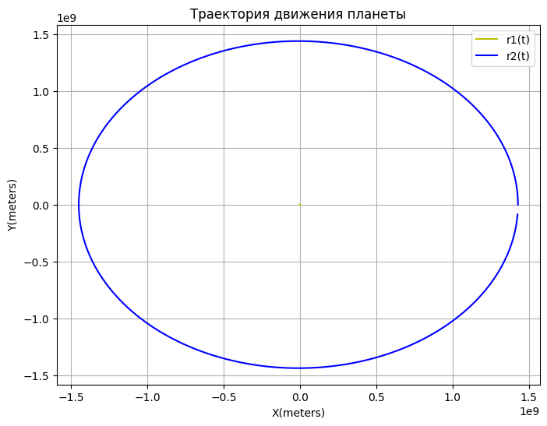

Рисунок 1 – Траектория движения планеты вокруг Солнца

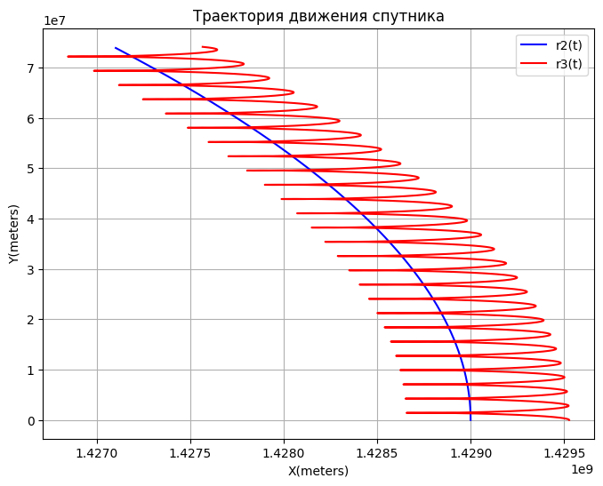

Рисунок 2 – Траектория движения планеты и спутника вокруг Солнца

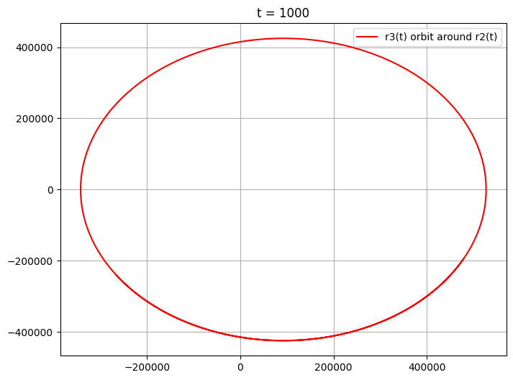

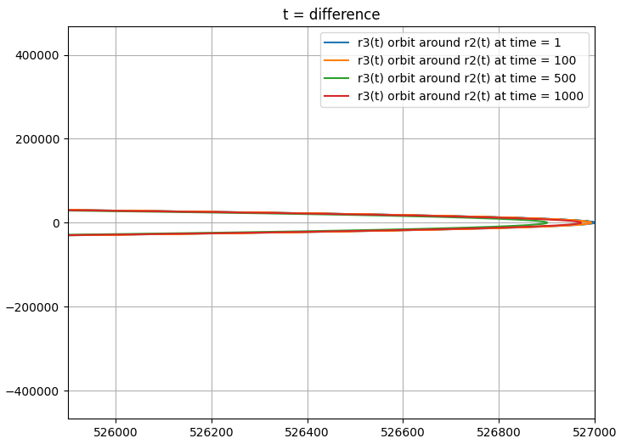

Рисунок 3 – Траектория движения спутника вокруг планеты

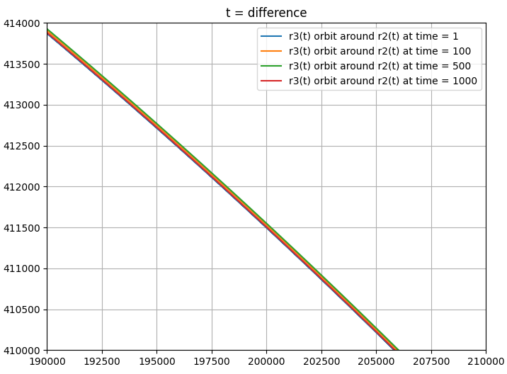

Рисунок 4 – Траектория движения спутника вокруг планеты

**Задача II.**

|  |  |  |  |  |  |  |
| --- | --- | --- | --- | --- | --- | --- |
| № варианта | H, км | $$T,с$$ | $$M_{0}$$ | Характеристики топлива | | |
| Горючее | Окислитель | Скорость истечения, м/с |
| 10 | 350 | 3400 | 100 | Керосин | Азотная тетроксид | 3031 |

Для описания движения точки переменной массы воспользуемся уравнением Мещерского:

$$m\frac{d\vec{v}}{dt}=-\vec{u}\frac{dm}{dt}+\sum{\vec{F}},$$

где $\vec{v}$– скорость ракеты, $\vec{u}$– скорость истечения.

$$v=v_{0}+u\ln{\frac{M_{общая}}{m\left(t\right)}}, v_{0}=v\left(t=0\right), M_{общая}=m\left(t=0\right).$$

Минимальное необходимое количество топлива для доставки полезного груза на спутник составило 1701 кг, которое соответствует углу 5.294.

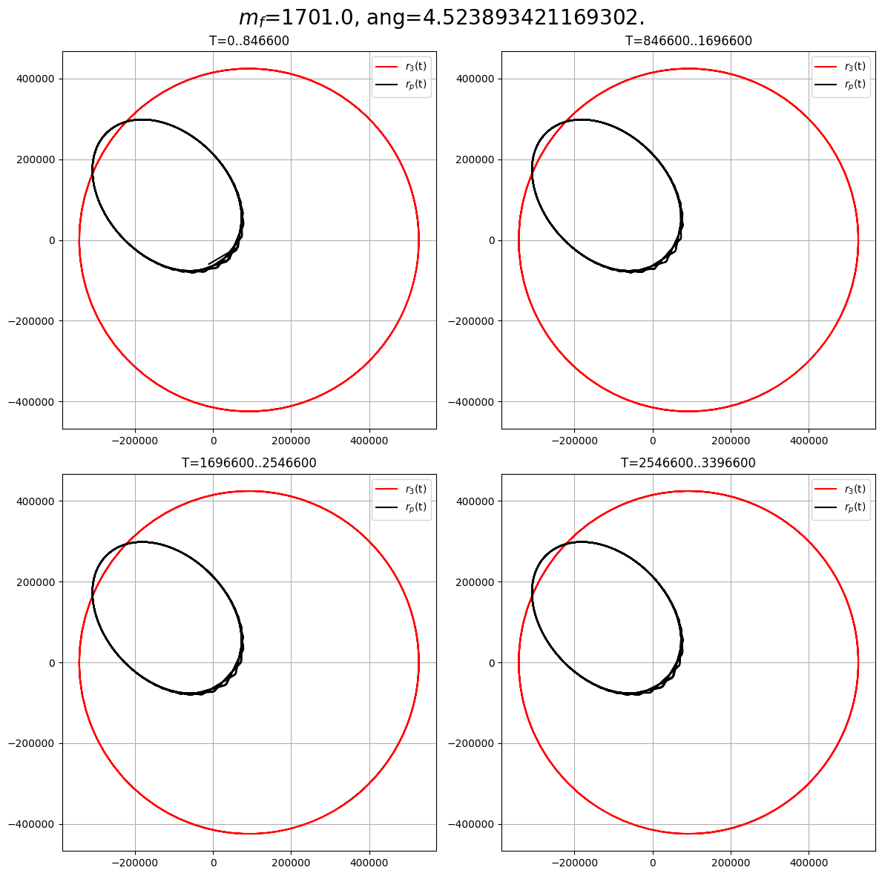

Рисунок 4 – Траектория движения спутника и ракеты до момента попадания полезного груза на спутник

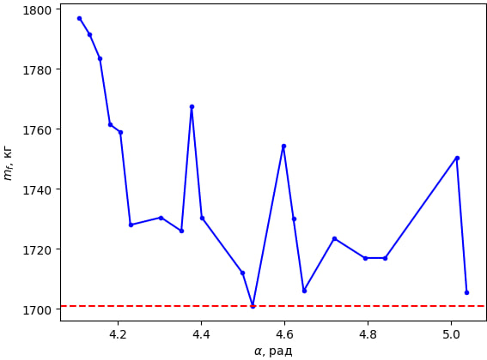

Рисунок 6 – График зависимости необходимого количества топлива от угла

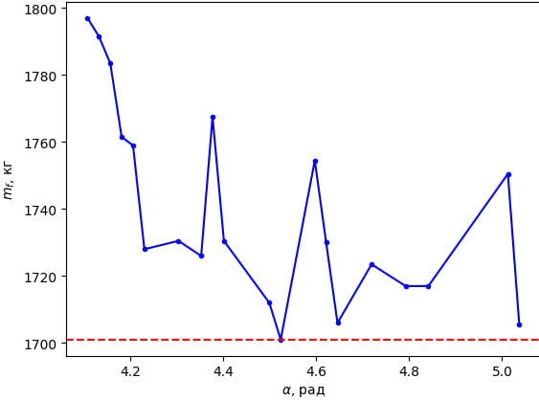

Рисунок 7 – График зависимости необходимого количества топлива от угла в окрестности точки минимума

**Вывод**

В ходе данной лабораторной работы были получены навыки численного расчета траекторий движения небесных тел под действием гравитационных сил. Построены траектории движения планеты, спутника и ракеты, которые получены в результате решения системы дифференциальных уравнений.

Также для построения траектории движения ракеты были произведены расчеты необходимого количества топлива для доставки груза на спутник. В результате необходимое количество топлива – 1701 кг. Траектория движения ракеты – эллиптическая. Расстояние между ракетой и спутником составило 764 км. Таким образом, полезный груз был доставлен.